МИНИСТЕРСТВО НАУКИ И ВЫСШЕГО ОБРАЗОВАНИЯ
РОССИЙСКОЙ ФЕДЕРАЦИИ

ФЕДЕРАЛЬНОЕ ГОСУДАРСТВЕННОЕ АВТОНОМНОЕ ОБРАЗОВАТЕЛЬНОЕ УЧРЕЖДЕНИЕ ВЫСШЕГО ОБРАЗОВАНИЯ

НОВОСИБИРСКИЙ НАЦИОНАЛЬНЫЙ ИССЛЕДОВАТЕЛЬСКИЙ ГОСУДАРСТВЕННЫЙ УНИВЕРСИТЕТ

Факультет информационных технологий
Кафедра параллельных вычислений

ОТЧЕТ

О ВЫПОЛНЕНИИ ЛАБОРАТОРНОЙ РАБОТЫ №4

«Умножение матрицы на матрицу в MPI 2D решетке»

студента 2 курса, 24204 группы

Агапченко Владислава Вадимовича

Направление 09.03.01 – «Информатика и вычислительная техника»

Преподаватель:
к.т.н. А.Ю. Власенко

Новосибирск 2025
СОДЕРЖАНИЕ
ЦЕЛЬ 3
ЗАДАНИЕ 3
ОПИСАНИЕ РАБОТЫ 4
1. Разработка программ 4
2. Измерение времени выполнения 4
3. Профилирование 5
ЗАКЛЮЧЕНИЕ 16
Приложение 1. Код программы grid.c 17
Приложение 2. Код программы gen.c 21
Приложение 3. Заголовочный файл matrix.h 22
Приложение 4. Код программы matrix.c 23
Приложение 5. Код файла сборки makefile 25
Приложение 6. Скрипт submit.sh 26

ЦЕЛЬ
Получить практические навыки написания параллельных программ с помощью MPI, осуществляющих вычисления на двумерной решетке компьютеров.

ЗАДАНИЕ
- Написать параллельный алгорит умножения матрицы на матрицу при 2D решетке процессов.
- Исследовать производительность параллельной программы при фиксированном размере матрицы в зависимости от размера решетки: 2x12, 3x8, 4x6, 6x4, 8x3, 12x2. Размер матриц подобрать таким образом, чтобы худшее из времен данного набора было не менее 30 секунд.
- Выполнить профилирование программы при использовании 8-и ядер с решетками 2x4, 4x2.

ОПИСАНИЕ РАБОТЫ

Разработка программ
Код разработанной параллельной MPI программы представлен в приложении 1. Программа принимает два аргумента — число рядовz и столбцов в решетке коммутации компьютеров.
В приложении 2 представлен код программы выполняющий генерацию матриц A, B. В приложениях 3, 4 представлен код для выполнения операций над матрицами. Код файла сборки программы представлен в приложении 5.
Для передачи столбцов B_col и блоков C_block используются производные типы MPI_Datatype. Для их создания используются функции:
- create_coltype(int count, int length, int stride) — создает производный тип MPI_Type_vector, состоящий из count сегментов, каждый сегмент берет length элементов и пропускает stride — length элементов double. Размер составляет count * length, протяженность — count * stride * sizeof(double).
- create_coltype_extended(int count, int length, int stride, size_t extent) — аналогичен create_coltype, но дополнительно устанавливает протяженность произовного типа равным length * extent байт. Размер составляет count * length, протяженность — length * extent.
Для сбора результатов высчитываются отступы в матрице C для каждого процесса по его координатам в решетке коммуникации.

Измерение времени выполнения
Скрипт submit.sh производит измерения времени выполнения программы в зависимости от размерностей решетки.
Измерения выполнялись на кластере ИВЦ НГУ, с размерами матрицы A - 9000x5000, матрицы B - 5000x7200. На основе данных измерений была построена таблица 1.
Размер решетки |  | Размеры подматриц |  |  | Время выполнения, секунды
Ряды | Столбцы | A_row | B_col | C_block
2 | 12 | 4500x5000 | 5000x600 | 4500x600 | 40.16
3 | 8 | 3000x5000 | 5000x900 | 3000x900 | 40.07
4 | 6 | 2250x5000 | 5000x1200 | 2250x1200 | 40.05
6 | 4 | 1500x5000 | 5000x1800 | 1500x1800 | 39.91
8 | 3 | 1125x5000 | 5000x2400 | 1125x2400 | 40.35
12 | 2 | 750x5000 | 5000x3600 | 750x3600 | 40.65
Таблица 1 — Зависимость времени выполнения от размера решетки
Наиболее эффективным оказалось разделение 6x4. При такой решетке коммуникации размер блока, вычислемый каждым процессом, составляет 1500x1800 элементов.

Профилирование
Профилирование было проведено с помощью профилировщика jumpshot из библиотеки MPE.
На рисунке 1 представлена статистика для программы запущенной с решеткой размером 2x4.
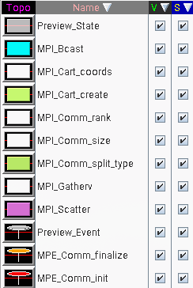
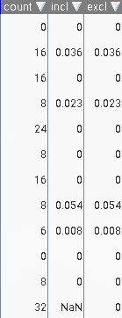
Рисунок 1 - Статистика программы с решеткой 2х4
На рисунке 2 представлен полный таймлайн выполнения программы.
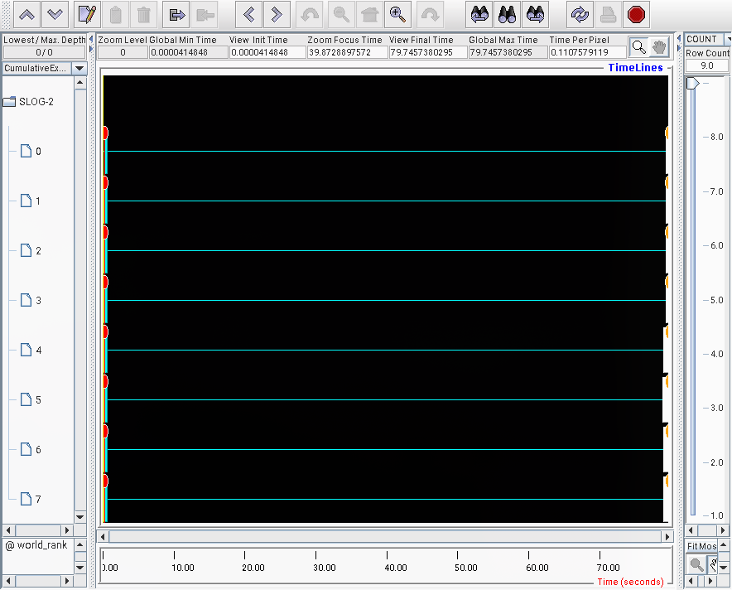
Рисунок 2 — Полный таймлайн программы с решеткой 2х4
Время работы программы с решеткой 2х4 составило ~79.7 секунд. Основую часть времени работы программы составляют вычисления произведения подматриц.
На рисунке 3 представлен таймлайн начала программы.
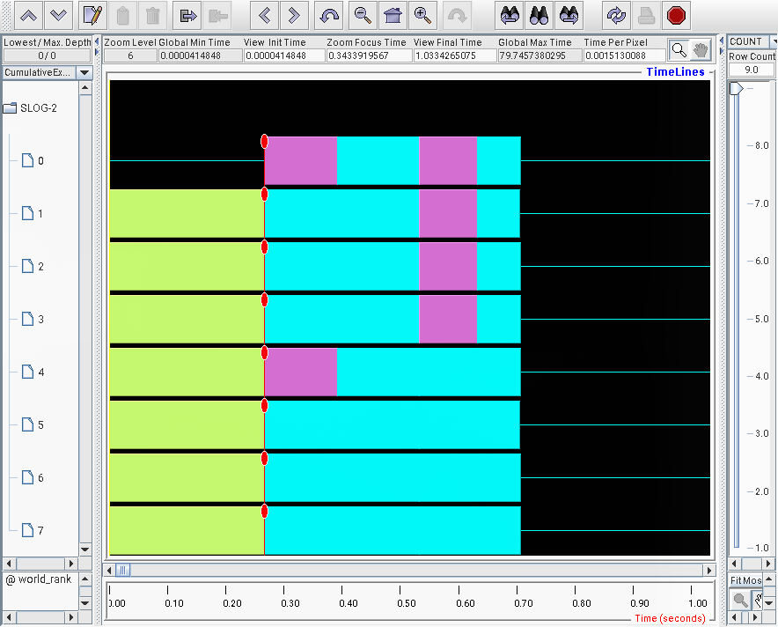
Рисунок 3 — Начало работы программы с решеткой 2х4
На таймлайне изображен процесс инициализации решетки коммуникации, создания производных типов данных, распределения матриц A и B по процессам.
На рисунке 4 представлен таймлайн инициализации решетки коммуникации.
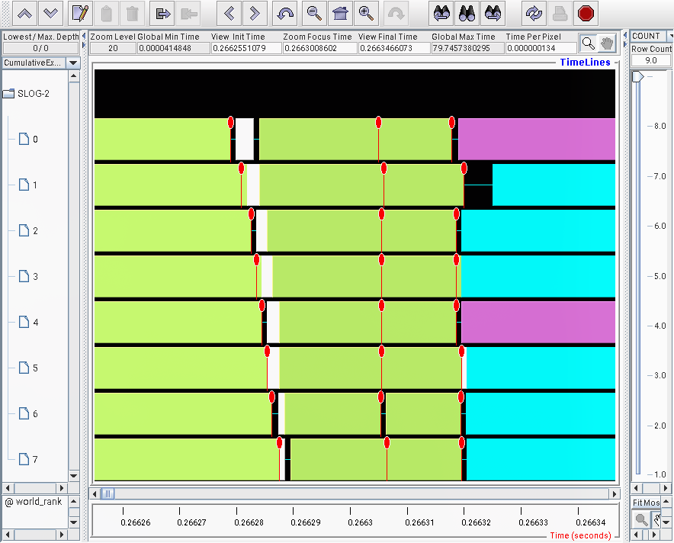
Рисунок 4 — Инициализации решетки коммуникации 2х4
Зеленым цветом в начале таймлайна отмечен вызов MPI_Cart_create для создания решетки коммуникации на каждом процессе. Последующим белым цветом отмечен вызов MPI_Cart_coords для определения процессом его координат в решетке коммуникации. Эти координаты используются в двух последующих вызовах MPI_Comm_split (зеленый цвет) для дальнейшего разделения решетки на группы коммуникации для процессов одного ряда и одного столбца. В конце каждый процесс вызывает MPI_Comm_rank для определения своего ранга в коммуникаторе ряда и коммуникаторе столбца.
На рисунке 5 представлен таймлайн распределения матриц.
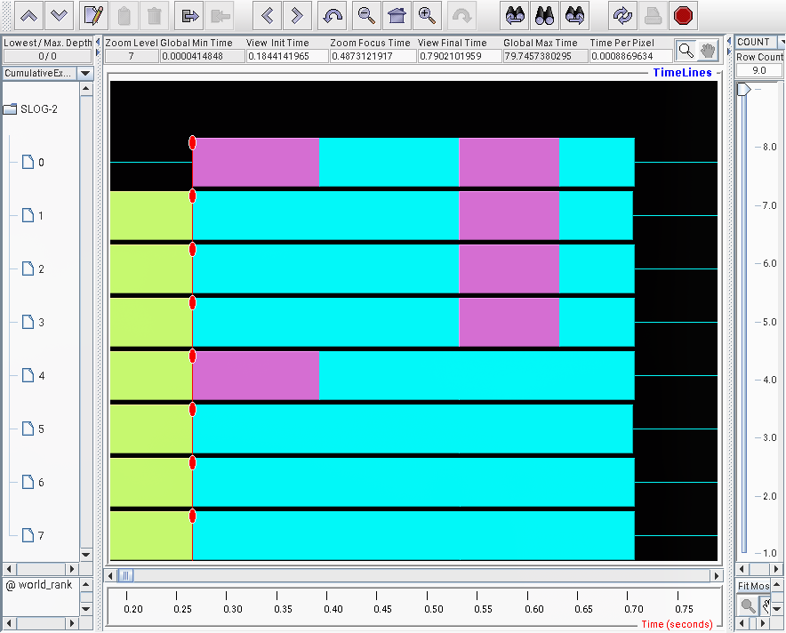
Рисунок 5 — Распределение матриц в программе с решеткой 2х4
Процессы 0 и 4, в решетке коммуникации находящиеся в первом столбце, разделяют матрицу A по рядам между собой вызовом MPI_Scatter (фиолетовый цвет), каждый получает по половине матрицы в A_row. Далее процессы 0 и 4 раздают свои половинки A_row процессам 1-3 и 5-7, находящимся с ними в одном ряду вызовом MPI_Bcast (голубой цвет).
Далее процессы 0-3, находящиеся в одном ряду решетки, разделяют матрицу B по столбцам B_col вызовом MPI_Scatter. После процессы 0-3 раздают столбцы B_col процессам 4-7, находящимся с ними в одном столбце вызовом MPI_Bcast.
На рисунке 6 представлен таймлайн завершения программы.
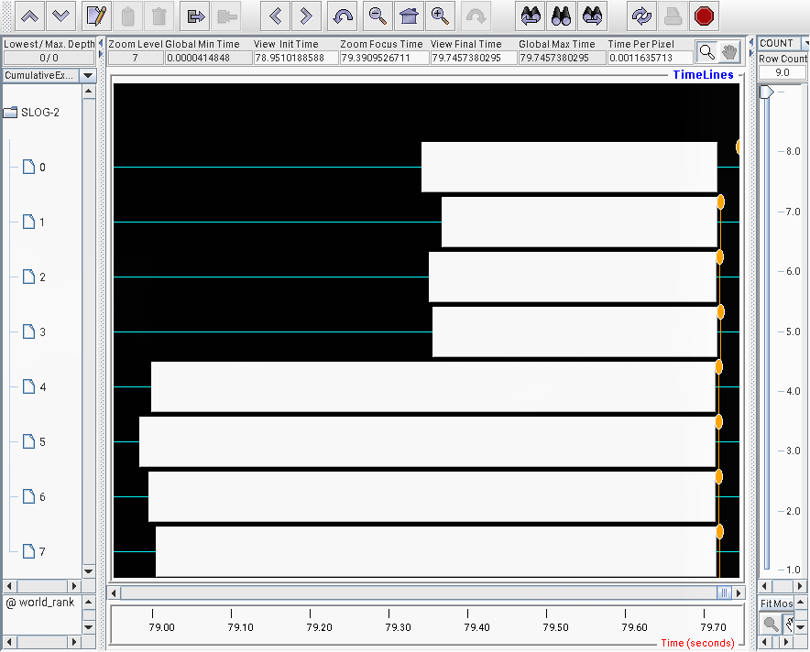
Рисунок 6 — Сбор результатов в программе с решеткой 2x4
Процессы с индексами 4-7 выполнили вычисления за ~79 секунд и ожидали завершения вычислений 0 процессом для передачи ему результатов через MPI_Gatherv (белый цвет) в течение ~0.4 секунд. Процессы 0-3 завершили вычисления за ~79.4 секунды. После завершения вычислений процесс 0 начал сбор подматриц C_block от всех процессов. Сразу после передачи подматриц процессы завершили работу вызовом MPI_Finalize (оранжевый маркер).
На рисунках 7-12 представлены аналогичные данные профилирования для программы с решеткой 4х2.
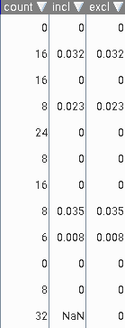
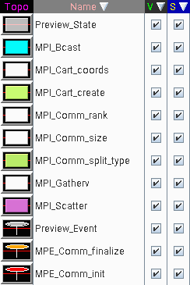
Рисунок 7 — Статистика программы с решеткой 4х2
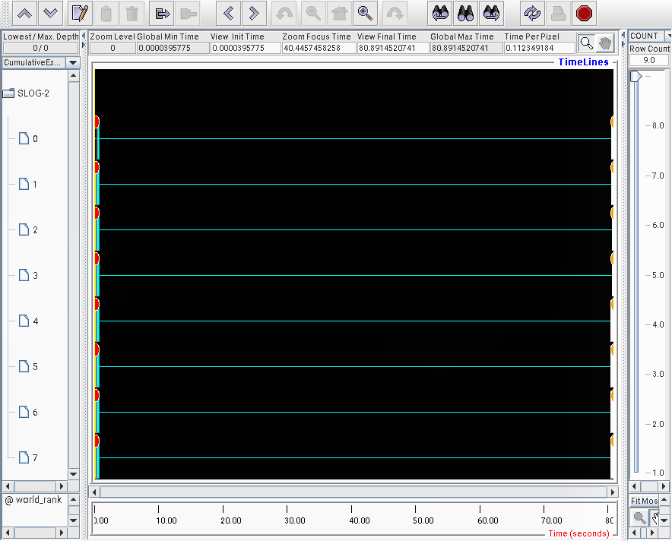
Рисунок 8 — Полный таймлайн программы с решеткой 4х2
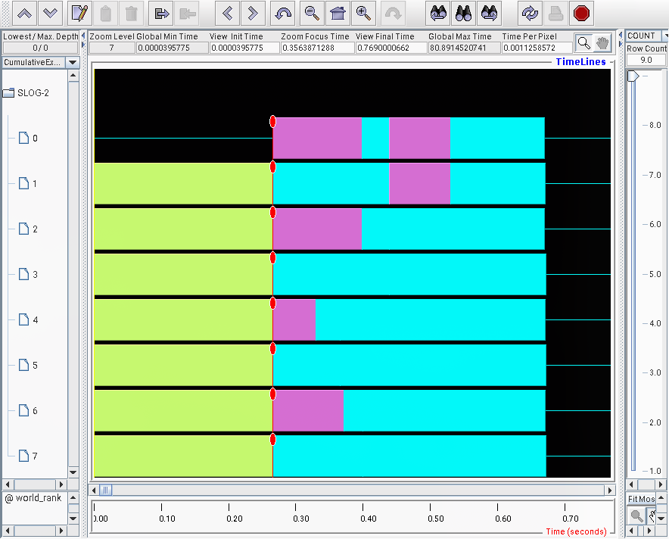
Рисунок 9 — Начало работы программы с решеткой 4х2
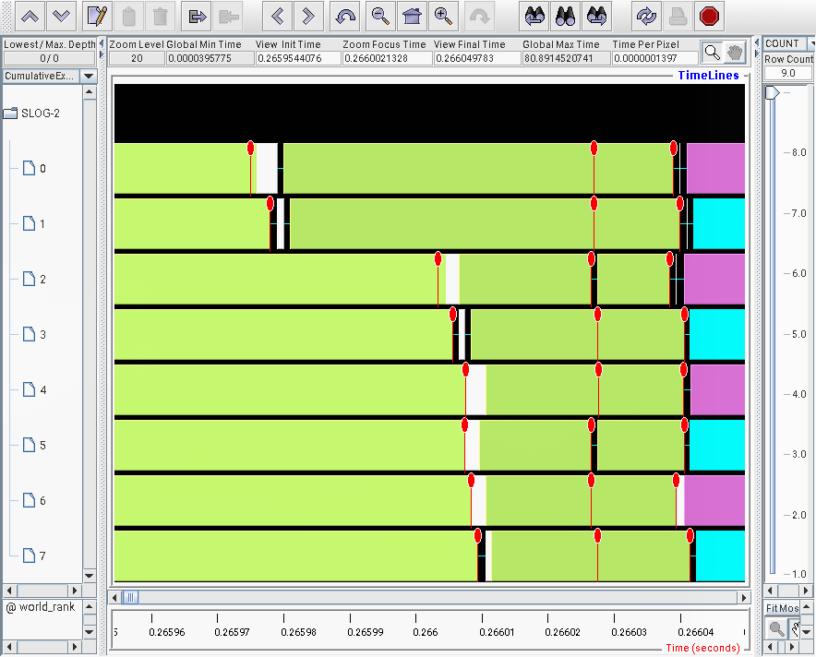
Рисунок 10 — Инициализация решетки коммуникации 4х2
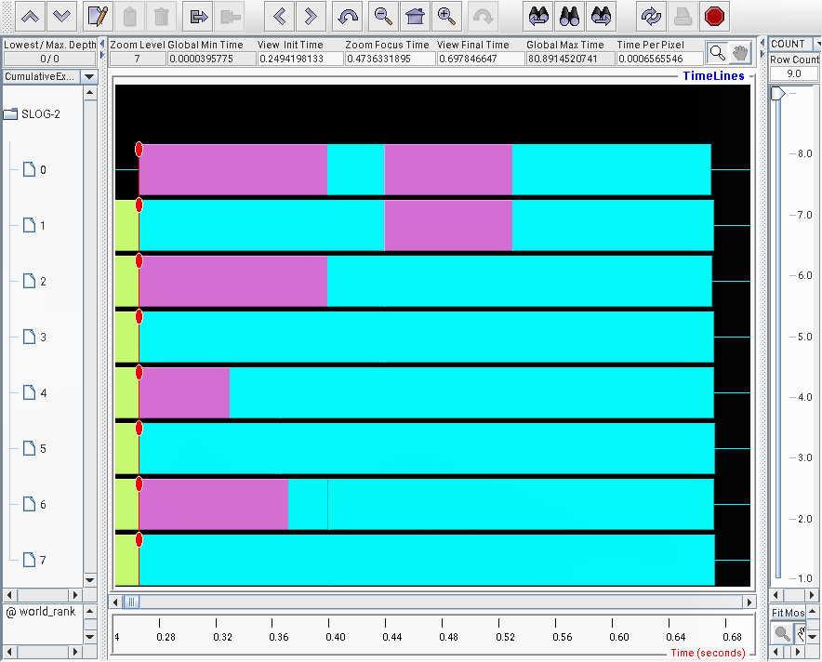
Рисунок 11 — Распределение матриц в программе с решеткой 4х2
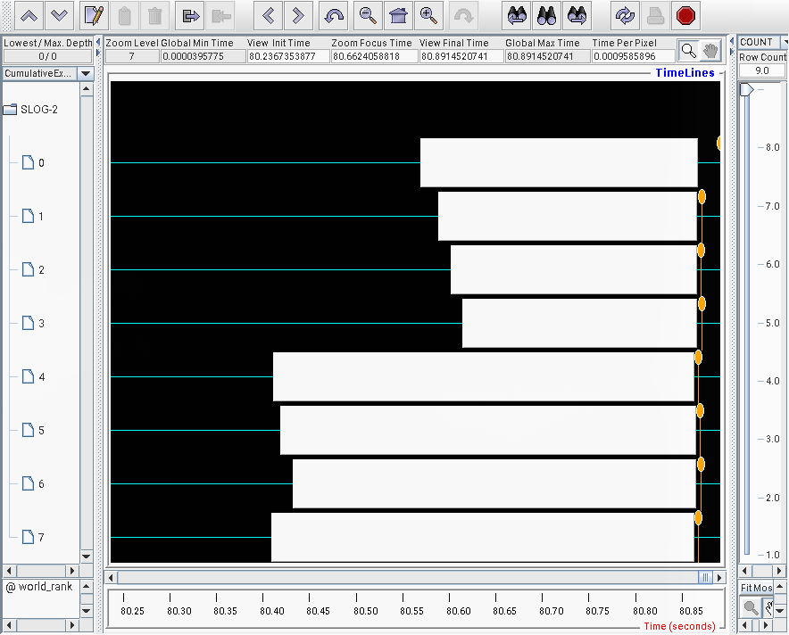
Рисунок 12 — Сбор результатов в программе с решеткой 4х2
С решеткой 4х2 время выполнения составило ~80.8 секунд, что на 1 секунду больше программы с решеткой 2x4.

ЗАКЛЮЧЕНИЕ
В результате выполнения лабораторной работы я получил практические навыки написания параллельных MPI программ с использованием системы коммуникаторов в виде решетки, а также с созданием производных типов данных для передачи столбцов матриц.

Приложение 1. Код программы grid.c
- #include "matrix.h"
- #include <mpi.h>
- #include <stdio.h>
- #include <stdlib.h>

- MPI_Datatype create_coltype(int count, int blocklen, int stride) {
- MPI_Datatype type;
- MPI_Type_vector(count, blocklen, stride, MPI_DOUBLE, &type);
- MPI_Type_commit(&type);
- return type;
- }

- MPI_Datatype create_coltype_ext(int count, int blocklen, int stride, size_t extent_size) {
- MPI_Datatype col, type;
- MPI_Type_vector(count, blocklen, stride, MPI_DOUBLE, &col);
- MPI_Type_create_resized(col, 0, extent_size * blocklen, &type);
- MPI_Type_free(&col);
- MPI_Type_commit(&type);
- return type;
- }

- int main(int argc, char **argv) {
- double start, end;
- int rank, size;
- int P1, P2; // P1 - grid rows, P2 - grid cols

- MPI_Init(&argc, &argv);
- start = MPI_Wtime();
- MPI_Comm_rank(MPI_COMM_WORLD, &rank);
- MPI_Comm_size(MPI_COMM_WORLD, &size);

- if (argc < 3) {
- if (rank == 0) {
- printf("Calculate A x B = C via 2D Cartesian Grid [P1 x P2] Distribution\n"
- "Usage: mpirun -n <P1 * P2> %s \n"
- "INFO:\n" "1. P1 x P2 = MPIProcs\n"
- "2. Generate matrices A, B with ./gen\n"
- "3. N1 mod P1, N2 mod P2 == 0\n",
- argv[0]
- );
- }
- MPI_Finalize();
- return 1;
- }

- P1 = atoi(argv[1]);
- P2 = atoi(argv[2]);
- if (P1 <= 0 || P2 <= 0) {
- if (rank == 0) {
- fprintf(stderr, "Wrong Cartesian Grid size [%d x %d]\n", P1, P2);
- }
- MPI_Finalize();
- return 1;
- }

- if (size != P1 * P2) {
- if (rank == 0) {
- fprintf(stderr, "Expecting MPIProcs == %d\n", P1 * P2);
- }
- MPI_Finalize();
- return 1;
- }

- if (N1 % P1 != 0 || N3 % P2 != 0) {
- if (rank == 0) {
- fprintf(stderr, "Expecting (N1 = %d mod %d = P1), (N3 = %d mod %d = P2)\n", N1, P1, N3, P2);
- }
- MPI_Finalize();
- return 1;
- }

- double *A;
- double *B;
- double *C;
- if (rank == 0) {
- readm(&A, &B);
- C = calloc(N1 * N3, sizeof(double));
- }

- int row_size = N1 / P1;
- int col_size = N3 / P2;

- double *A_row = malloc(row_size * N2 * sizeof(double));
- double *B_col = malloc(N2 * col_size * sizeof(double));
- double *C_block = calloc(row_size * col_size, sizeof(double));

- MPI_Comm grid_comm;
- int dims[] = {P1, P2};
- int periods[] = {0, 0};
- MPI_Cart_create(MPI_COMM_WORLD, 2, dims, periods, 0, &grid_comm);

- int coords[2];
- MPI_Cart_coords(grid_comm, rank, 2, coords);
- int i_rank = coords[0]; // C3 or C4
- int j_rank = coords[1]; // C0 or C1 or C2

- MPI_Comm row_comm, col_comm;
- MPI_Comm_split(grid_comm, i_rank, j_rank, &row_comm);
- MPI_Comm_split(grid_comm, j_rank, i_rank, &col_comm);
- int row_rank, col_rank;
- MPI_Comm_rank(row_comm, &row_rank);
- MPI_Comm_rank(col_comm, &col_rank);

- // Send rows
- // Root is (0, 0) -> (1, 0), …
- if (row_rank == 0) {
- MPI_Scatter(A, row_size * N2, MPI_DOUBLE, A_row, row_size * N2, MPI_DOUBLE, 0, col_comm);
- }
- // Roots are
- // - (0, 0) -> (0, 1), (0, 2), …
- // - (1, 0) -> (1, 1), (1, 2), …
- MPI_Bcast(A_row, row_size * N2, MPI_DOUBLE, 0, row_comm);

- // Send cols
- MPI_Datatype col_send_type = create_coltype_ext(N2, col_size, N3, sizeof(double));
- MPI_Datatype col_recv_type = create_coltype(N2, col_size, col_size);

- // Root is (0, 0) -> (0, 1), (0, 2) …
- if (col_rank == 0) {
- MPI_Scatter(B, 1, col_send_type, B_col, 1, col_recv_type, 0, row_comm);
- }
- // Roots are
- // - (0, 0) -> (1, 0), …
- // - (0, 1) -> (1, 1), …
- // - (0, 2) -> (1, 2), …
- MPI_Bcast(B_col, N2 * col_size, MPI_DOUBLE, 0, col_comm);

- // Local matrix multiplication
- for (int i = 0; i < row_size; i++) {
- for (int j = 0; j < N2; j++) {
- double A_ij = A_row[i * N2 + j];
- for (int k = 0; k < col_size; k++) {
- C_block[i * col_size + k] += A_ij * B_col[j * col_size + k];
- }
- }
- }

- // Gathering results
- MPI_Datatype block_recv_type = create_coltype_ext(row_size, col_size, N3, sizeof(double));
- MPI_Datatype block_send_type = create_coltype(row_size, col_size, col_size);

- int displs[size];
- int recvcounts[size];
- if (rank == 0) {
- for (int p = 0; p < size; p++) {
- MPI_Cart_coords(grid_comm, p, 2, coords);
- // offset in sizeof(block_recv_type) values:
- // - row_size is for each block
- // - P2 is for blocks in one row
- displs[p] = coords[0] * row_size * P2 + coords[1];
- recvcounts[p] = 1;
- }
- }
- MPI_Gatherv(C_block, 1, block_send_type, C, recvcounts, displs, block_recv_type, 0, MPI_COMM_WORLD);

- end = MPI_Wtime();

- MPI_Type_free(&col_send_type);
- MPI_Type_free(&col_recv_type);
- MPI_Type_free(&block_send_type);
- MPI_Type_free(&block_recv_type);

- free(B_col);
- free(A_row);
- free(C_block);

- if (rank == 0) {
- printf("A x B = C [%d x %d] =\n", N1, N3);
- printmd(C, N1, N3);
- printf("Calculation time = %f sec.\n", end – start);
- free(A);
- free(B);
- free(C);
- }

- MPI_Finalize();
- return 0;
- }

Приложение 2. Код программы gen.c
- #include "matrix.h"
- #include <stdio.h>
- #include <stdlib.h>

- int main(int argc, char **argv) {
- if (argc > 1) {
- printf("Generate matrices A[N1 x N2] & B[N2 x N3]\n");
- printf("N1, N2, N3 are defined in matrix.h\n");
- return 1;
- }

- double *A = malloc(N1 * N2 * sizeof(double));
- double *B = malloc(N2 * N3 * sizeof(double));

- generatem(A, B);

- printf("Generated matrices:\n A [%d x %d] =\n", N1, N2);
- printmd(A, N1, N2);
- printf("B [%d x %d] =\n", N2, N3);
- printmd(B, N2, N3);

- writem(A, B);

- free(A);
- free(B);
- return 0;
- }

Приложение 3. Заголовочный файл matrix.h
- #ifndef MATRIX_HEADER
- #define MATRIX_HEADER

- #define N1 9000
- #define N2 5000
- #define N3 7200

- #define MAXL 10
- #define INTL 4
- #define REAL 6
- #define FULL INTL + REAL + 1

- void printmd(double *M, int rows, int cols);
- void generatem(double *A, double *B);
- void writem(double *A, double *B);
- void readm(double **A, double **B);

- #endif

Приложение 4. Код программы matrix.c
- #include "matrix.h"
- #include <math.h>
- #include <stdio.h>
- #include <stdlib.h>
- #include <time.h>

- void printmd(double *M, int rows, int cols) {
- char skip_rows = 0;
- char skip_cols = 0;
- char skipped_cols = 0;
- char skipped_rows = 0;
- const int half = MAXL / 2;

- if (rows > MAXL) { skip_rows = 1; }
- if (cols > MAXL) { skip_cols = 1; }

- for (int i = 0; i < rows; i++) {
- if (skip_cols) { skipped_cols = 0; }
- if (skip_rows && !skipped_rows && i >= half) {
- i = rows – half;
- for (int j = 0; j < MAXL + skip_cols; j++) {
- printf("%*s ", FULL, "...");
- }
- printf("\n");
- skipped_rows = 1;
- }
- for (int j = 0; j < cols; j++) {
- if (skip_cols && !skipped_cols && j >= half) {
- j = cols – half;
- printf("%s ", FULL, "...");
- skipped_cols = 1;
- }
- printf("%.*f ", FULL, REAL, M[i * cols + j]);
- }
- printf("\n");
- }
- }

- double random_in_range(double min, double max) {
- return ((double)rand() * (max - min) / (double)RAND_MAX) + min;
- }

- void generatem(double *A, double *B) {
- srand(time(NULL));

- for (int i = 0; i < N1; i++) {
- for (int j = 0; j < N2; j++) {
- A[i * N2 + j] = random_in_range(-1, 1);
- }
- }
- for (int i = 0; i < N2; i++) {
- for (int j = 0; j < N3; j++) {
- B[i * N3 + j] = random_in_range(0, 100);
- }
- }
- }

- void writem(double *A, double *B) {
- if (A) {
- FILE *A_file = fopen("A", "wb");
- for (int i = 0; i < N1; i++) {
- fwrite(A + i * N2, sizeof(double), N2, A_file);
- }
- fclose(A_file);
- }
- if (B) {
- FILE *B_file = fopen("B", "wb");
- for (int i = 0; i < N2; i++) {
- fwrite(B + i * N3, sizeof(double), N3, B_file);
- }
- fclose(B_file);
- }
- }

- void readm(double **A_ptr, double **B_ptr) {
- if (A_ptr) {
- FILE *A_file = fopen("A", "rb");
- double *A = malloc(N1 * N2 * sizeof(double));
- for (int i = 0; i < N1; i++) {
- fread(A + i * N2, sizeof(double), N2, A_file);
- }
- *A_ptr = A;
- fclose(A_file);
- } if (B_ptr) {
- FILE *B_file = fopen("B", "rb");
- double *B = malloc(N2 * N3 * sizeof(double));
- for (int i = 0; i < N2; i++) {
- fread(B + i * N3, sizeof(double), N3, B_file);
- }
- *B_ptr = B;
- fclose(B_file);
- }
- }

Приложение 5. Код файла сборки makefile
- GCC = gcc
- MPIC = mpicc
- MPEC = mpecc
- FLAGS = -O2 -lm
- TRACE = -mpilog

- .PHONY: all clean

- all: matrix.o gen grid trace24 trace42

- clean:
- rm -f matrix.o gen grid trace24 trace42 A B

- grid: grid.c matrix.o
- $(MPIC) $(FLAGS) $^ -o $@

- trace24: grid.c matrix.o
- $(MPEC) $(FLAGS) $(TRACE) $^ -o $@

- trace42: grid.c matrix.o
- $(MPEC) $(FLAGS) $(TRACE) $^ -o $@

- gen: gen.c matrix.o
- $(GCC) $(FLAGS) $^ -o $@

- matrix.o: matrix.c
- $(GCC) $(FLAGS) $^ -c -o $@

Приложение 6. Скрипт submit.sh
- #!/bin/bash

- #PBS -l select=2:ncpus=12:mpiprocs=12:mem=8000m,place=scatter
- #PBS -l walltime=02:00:00
- #PBS -m n

- cd $PBS_O_WORKDIR

- echo "=== GENERATION ==="
- ./gen

- echo "=== EXECUTION TIME ==="
- rows=(12 8 6 4 3 2)
- cols=(2 3 4 6 8 12)
- for i in "${!rows[@]}"; do
- p1=${rows[$i]}
- p2=${cols[$i]}
- n=$((p1 * p2))
- echo "=== $n = $p1 x $p2 ==="
- mpirun -n $n ./grid $p1 $p2
- done

- echo "=== TRACE ==="
- mpirun -n 8 ./trace24 2 4
- mpirun -n 8 ./trace42 4 2

